RAPPELS SUR LE TRIANGLE

Généralités

Définition : On appelle « triangle », un polygone à ……….. côtés.

Propriété : La somme des mesures des angles d'un triangle est égale à ……………..

Identifier les caractéristiques des triangles particuliers en complétant le tableau suivant :
A
A
A
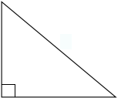  B  C | 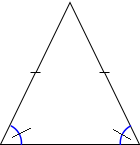  B  C | 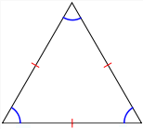  B  C
L’angle $\hat{B}$ est un angle  ………….. | Les côtés AB et AC sont  …………………… | Les trois côtés sont  ……………………
Le triangle ABC est  ……………………….. | Le triangle ABC est  ……………………….. | Le triangle ABC est  ………………………..
$\hat{B}$ = ….. °  $\hat{A}$ + $\hat{C}$ = ……° | AB = …….  $\hat{B}$ = ….. | AB = …….= …….  $\hat{A}$ = ….. = …… = …..°

On retiendra :
Un triangle isocèle possède ……..…… côtés de même mesure.

Un triangle équilatéral possède ………… côtés de même mesure.

Un triangle rectangle possède …………………..…………….…..

Les droites remarquables du triangle

Les trois médiatrices | La médiatrice est la droite ………………………. au côté passant par le …………….. de ce côté.  Les trois médiatrices sont concourantes en un point O équidistant de A, B et C.  O est le centre du cercle ………..…..…… au triangle ABC. | 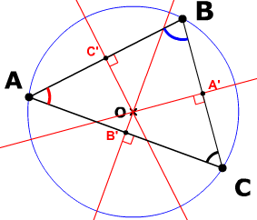
Les trois hauteurs | La hauteur passe par un sommet et est ………………………. au côté opposé.  Les trois hauteurs sont concourantes en un point, noté H, appelé l'………………….……… du triangle ABC. | 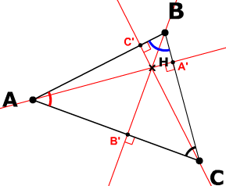
Les trois médianes | La médiane passe par un sommet et par le ………………. du côté opposé.  Elles sont concourantes en un point, noté G, appelé le centre de ………………… du triangle ABC. | 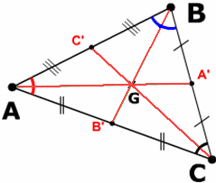

Le triangle rectangle

On définit : Dans un triangle rectangle, le côté face à l’angle droit s’appelle l’……………………….

Propriété : La mesure de ce côté est la plus ……………. des mesures des trois côtés.
C

Exemple :
Soit le triangle rectangle ABC suivant :

………… et ………… sont les cotés de l’angle droit
A
B
………… est l’hypoténuse

